Lampiran Logbook
LOGBOOK
PROJECT INDEPENDENT
Tahun Akademik 2025/2026

Nama : Muhammad Fahrul Rozi
NIM : 221420115
Program Studi : Teknik Informatika
Nomor HP : 081377844445
Dosen Pembimbing : Nurul Adha Oktarini Saputri, M.Kom.
Lokasi Pelaksanaan : Dinas Pariwisata Palembang
Waktu Pelaksanaan : 06 Oktober 2025 – 20 Januari 2025

No. | Hari/ Tanggal | Kegiatan | Hal yang Diperoleh | DOKUMENTASI
1. | Selasa, 11 November 2025 | Upload dan validasi gambar menu menggunakan storage Laravel. | Gambar menu dapat diupload dan ditampilkan dengan benar. | 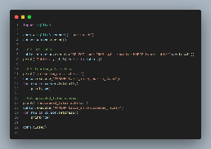
2. | Kamis, 09 Oktober 2025 | Implementasi kategori menu (makanan dan minuman) dengan filter. | Menu dapat dikelompokkan berdasarkan kategori. | 